**Középkori városok**

**I. Előzmények**

Nyugat Európa 🡪 mezőgazdaság fejlődése

köv.

Felesleg

piac-kereskedelem

**kezdetben:** cserekereskedelem

Gond! Mi mennyit ér?

Pénz megjelenése

piac/vásár városok kialakulása

**II. Hol alakulnak ki a középkori városok?**

**Földrajzi adottságok fontosak**

- folyók mellet 🡪 átkellő helyeknél

- kikötőknél

- utak kereszteződésénél

- nyersanyag források mellé

**Nyugat Európa:**

**X. század:** Dél-Franciaország

**XI-XII. század:** Észak-Franciaország, német területen, Anglia

**XIII. század:** Közép Európa

**III. Az önállóság kivívása**

**föld:**

király

földesúr Városok létrejötte

egyház

függetlenség kivívása

Kommuna 🡪 Városi szervezet

**függetlenség kivívása**

- jogilag önállóak akartak lenne

- földesúrtól vagy királytól

**eredmény**: Önálóság

**Városi kiváltságok**

- Szabad bíró/polgármester választás

- Szabad plébános választás

- adózás 🡪 évente egy összegű adófizetés

- saját igazgatás 🡪 városi önkormányzat

Város bíró/polgármester

irányítása + városi tanács

**leggazdagabbak:**

- Céhmesterek

- Távolsági kereskedők

- árumegállító jog

- vásártartás joga

- városfal építése

**Város jellemzői:**

**- a város központjában:**

templom, piactér

Városháza 🡪 Polgármester + Városi tanács

**- városfal**

szűk utcák (sikátorok)

zsúfoltság

nincs csatornák 🡪 gyakoriak a járványok

- céhmesterek + távolsági kereskedők házai a központban voltak

**Város társadalma:**

**- Patríciusok:**

gazdag társadalmi réteg

szűk csoport

céhmesterek, távolsági kereskedők

pénzügyekkel foglalkozók 🡪 pénzváltók 🡪 bankok

**- Polgárság Zöme:**

kézműves/iparos

kereskedők

**- Plebejusok**

szegények

polgárjoggal nem rendelkezőek

alkalmi munkákból élnek

"A városi levegő szabaddá tesz" 🡪 Ha a jobbágy 1 év és 1 napot eltölt a városban akkor szabaddá válik

**CÉH** 🡪 **érdekvédelmi szervezet** 🡪 ugyanazon szakmát űzők érdekvédelmi szervezete

pl.: kovácsok, pékek

**kontárok ellen** 🡪 céhen kívüliek (céhnek nem tagjai)

**céhek létrejöttének oka:**

kereslet kínálat

alapján 🡪 a városnak mennyi céhre van szüksége

**céhszabályzat** 🡪 szigorú előírások

- előírták, hogy milyen alapanyagokból dolgozhatnak

- munkaidő előírása

- létszám 🡪 hányan dolgozhatnak a műhelyben

- képzés szabályozása

- tiltották a reklámot

**mesterré válás folyamata:**

inas 🡪 legény 🡪 külföldiút 🡪 tapasztalat szerzés 🡪 remekmunka elkészítése + lakoma tartása

**A céhek számának növekedése** 🡪 szakosodás

(specializálódás)

pl.: kovács 🡪 patkoló, fegyverkészítő

A Céh mesterek a város életében is fontos szerepet játszottak

pl.: Város falánál katonai szolgálat

**A középkori távolsági kereskedelem**

**Kereskedelmi Útvonalak:**

**1, Levantei:**

Észak Itália nemesfém (aranypénz) Távol kelet

Luxus cikkek (porcelán, arany)

Velence, Genova

**2, Hamza**

Észak és balti tenger kereskedelem

Az érintett országokra jellemző árukat szállítottak

pl.

orosz 🡪 prém, bőr

lengyel 🡪 gabona

német 🡪 fegyverek

angol 🡪 posztó

**Hamza** 🡪 szövetségre utal 🡪 észak német városok szövetsége 🡪 kereskedők érdekeik védelmére

Hamburg, Lübeck 🡪 1161 Szövetség

A két kereskedelmi útvonalat, szárazföldi utak kötötték össze 🡪 Városok tartása

**Gazdaság fellendülése**

XV. század 🡪 kereskedelem következmény bankok kialakulása 🡪 Firenze,

bankárok (polgárok)

**2 fontos találmány:**

- puskapor

- könyvnyomtatás 🡪 Németország 🡪 Gutenberg

**A jobbágyság kialakulása és jellemzői**

**Jobbágyok voltak:**

a volt rabszolgák

a lesüllyedő szabadok

a volt coloneusok (bérlők)

A jobbágyság átalakult egy társadalmi réteggé/csoporttá

- a földnek a használója (tulajdonjog a földesúré)

- jobbágytelek 🡪 örökíthető (ház + konyhakert)

**A föld használatáért: Szolgáltatások**

- termény 🡪 később pénz

- robot (ingyenmunka)

- ajándék

robot 🡪 majorságban 🡪 földesúr saját kezelésű földje pl. építkezésben

a jobbágy felett a földesúr bíráskodott 🡪 így a személyében is függött tőle

- szabad költözködés joga

**Jobbágy szolgáltatásai**: 1. földesúrnak, 2. egyháznak, 3. állami adók

**Uradalom:**

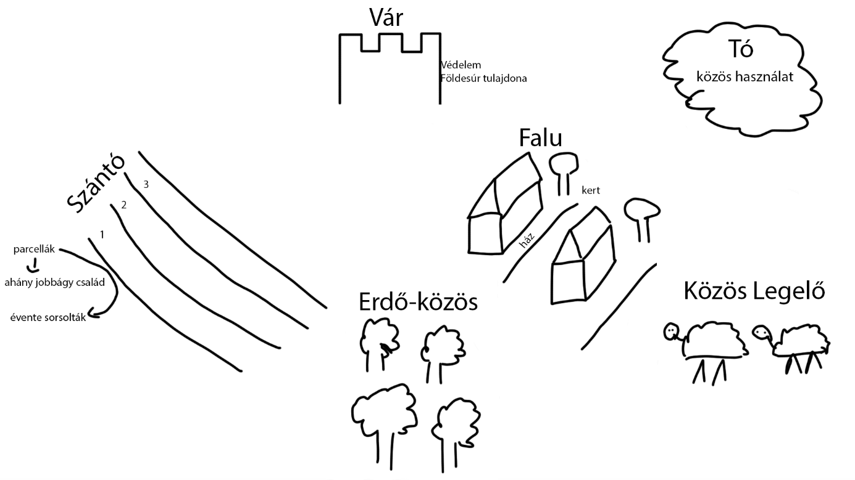

**Jobbágytelek:**

**Belső** 🡪 ház + konyha

**Külső** 🡪 szántó - parcellák

**A mezőgazdasági művelési módok komoly fejlődésen estek át**

**levegőváltó/talajváltó gazdálkodás:**



Mocsarak lecsapolása

erdő irtása Ezt használták kimerülésig

művelhetővé tették

**Kétnyomásos gazdálkodás**

**Ugar:**

Ugar

Szántó

- Parlagon hagyott terület (műveletlen)

- Bárányok legelik és trágyázzák

**Háromnyomásos**

Ugar

Őszi

Tavaszi

**gazdálkodás**:

**Technikai változások**

**korábban:**

faeke 🡪 nehézeke (fém) 🡪 kötött talaj művelése + patkó megjelenése

nyakhám 🡪 szügyhám + boronce 🡪 szántás után

**uradalom kialakulásakor**: önálló gazdálkodás

**Változás**: művelődési módok + technika fejlődése

termésátlag nő

felesleg 🡪 kereskedelem 🡪 piac/vásár 🡪 középkori városok létrejötte

népesség száma megnő a X. és XIII. század között

**Hűbériség kialakulása**

**Király**

Földeket adományoz a híveinek 🡪 hűbérbirtok

cserébe szolgálatot vár el (katonai, hivatali)

**A hűbéri lánc kialakulása:**

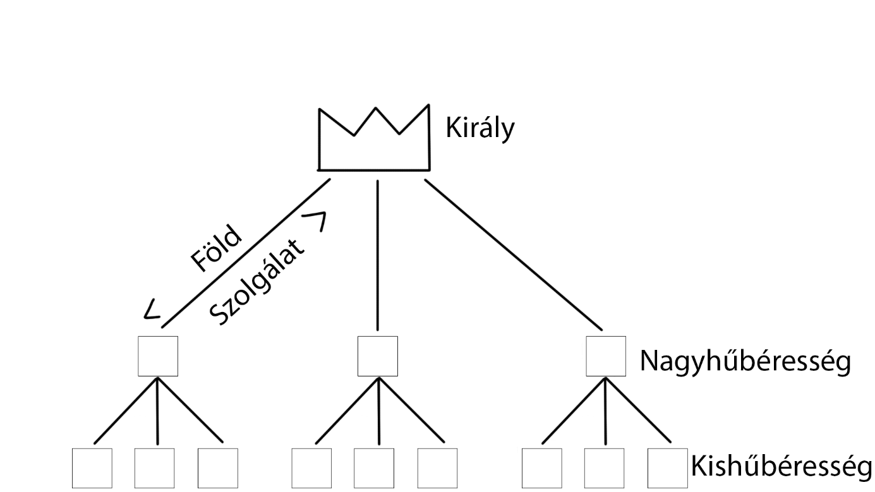

**Szenior = Hűbérúr**

**Vazallus = Hűbéres**

**Benefícium**

**hűbérbirtok:**

- A hűbérbúr visszaveheti, ha a hűbéres nem teljesiti a szolgálatot

- Ha a hűbéres meghal akkor visszaszáll a királyra

később - változás

Feudum:

- örökölhetővé válik

- nincs visszavétel

**Telepesmozgalom - Hospes mozgalom**

mezőgazdaságban bekövetkező változások/újítások

Nyugat-Európában zajlottak le 🡪 elfogynak a földek 🡪 minden területet művelés alá vonnak

Ugyanakkor a lakosság száma megnő

hospesek = telepesek:

Vándormozgalom Közép Európában (vannak még szabad területek)

erdőírtás művelhetővé teszi a területet



mocsarak lecsapódása (újítások)

**Általános Információk**

**Korszakai:**

**476 1492**

Nyugat-római Birodalom bukása Amerika felfedezése

**313 1453**

Milánói rendelet Bizánc bukása

**1640** 🡪 angol polgári forradalom

**Középkor negatív hatásai**: barbárság, babonák, vakhit, műveletlenség

**Középkor pozitív hatásai:**

- elterjed a kereszténység

- egyház által elterjed az írásbeliség

- megszűnik a rabszolgaság

- középkori egyetemek

- megjelennek a középkori városok

A reneszánsz korszak, humanista gondolkodók adták a sötét jelzőt a középkornak